**Nom & Prénom : HAMIDI ZAKARIA**

**Marié / 28 ans**

**C.I.N: SH165958**

**Addressee: RUE 11 NR 01 LOT DRISS EL HARTI LAAYOUNE**

**TELE : +212-697-33-90-22**

**E-mail :** [**hamidi.geometre@gmail.com**](mailto:hamidi.geometre@gmail.com)

**Permis B**

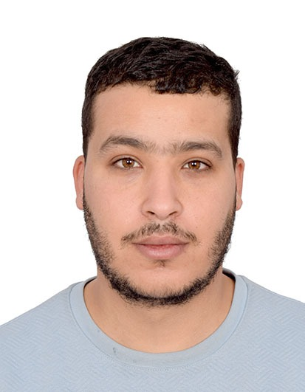

Géomètre-Topographe

# ≡EXPERIENCES PROFESSIONNELLES

## Du 01/09/2022 :

■**Société SCIF Projet Nouveau DAP 107 DEF / OSBL (CEMTEC/JESA) :**

- Contrôle Génie Civil

- Réglage Centre de Broyage

- Convoyeur

## Du 01/03/2022 :

■**Société SCIF Projet Nouveau DAP 107 DEF / OSBL JORF (JESA/OCP) :**

- Contrôle Génie Civil

- Planimétrie Altimétrie PIPERACK, SUPRACK

- Réglage PUMP

- La charpente

## Du 25/04/2019 au 01/06/2020 :

■**Société SCIF LA NOUVELLE CIMENTERIE DE SOUSS** :

- Contrôle Génie Civil

- Lot Cuisson (Four -Tour préchauffeur – Refroidisseur)

- Implantation couronne de Refroidissent

- La charpente

■ **Société SCIF Projet SPHERE PROPANE ET BUTANE GAZAFRIC** :

- Contrôle Génie Civil

- Verticalité de Poteau

- Implantation Piquage

- Control compression Poteau

- La charpente

## Du 15/11/2017 au 15/05/2018 Société STERLING & WILSON NOOR 1 LAAYOUNE

■Implantation des points pour les fondations des trackers

## Du 27/08/2017 au 01/11/2017 Société LIDAR SARL.AU RABAT

■Travaux Cadastral

## Du 23/01/2017 au 19/08/2017 Société SCIF Montage Des Machines Avec convoyeurs De Stockage Dans Le Cadre De Projet Stockage PHOSBOUCRAA Laayoune-Maroc

En qualité de Géomètre-Topographe avec les missions ci-dessus :

■ Rail : Alignement – Niveau - Entre-axe

■ Convoyeur : Alignement – niveau

■ Tombeur : Niveau – Alignement – Coixialité

■ Pièce Mécanique : Niveau – Diagonal

■ La charpente

**≡Formations**

**2016-2017 :** Master Professionnelle en Ingénierie Topographique, Génie Rural, Technique De L’Eau. Faculté Des Sciences et Techniques Hassan 1er Settat

**2015-2016 :** Licence Professionnelle en Ingénierie Topographique, Génie Rural, Technique De L’Eau. Faculté Des Sciences et Techniques Hassan 1er Settat

**2013-2015 :** Diplôme de Technicien Géomètre-Topographe à L’institut IBTP Marrakech

# ≡Compétences

## PROFESSIONNELLES :

* Dessine technique.
* Réalisations des plans D’installation des chantiers.
* Suivi des chantiers Bâtiment, Assainissement et l’eau potable.

## Langues :

* English : courant
* Français : courant
* Arabe : maternelle

## INFORMATIQUES :

**Bureautique :**

* Word.
* Excel.
* PowerPoint.

## Logiciels :

* AutoCAD.
* Archicad.
* Topogen.